
آزمایشگاه فیزیک 2
دانشکده مهندسی کامپیوتر دانشگاه صنعتی شریف
پاییز 1405

گروه شماره 2 گروهک B
سید امیر خسروی فرد - 404105807
محمدرضا اژدری - 404105434

- هدف آزمایش :
هدف از انجام این آزمایش، بررسی تجربی نحوه باردار شدن (شارژ) و بی‌بار شدن (دشارژ) خازن‌ها و مطالعه تغییرات اختلاف پتانسیل دو سر آن‌ها برحسب زمان است. همچنین در این آزمایش با رسم نمودارهای مربوطه و محاسبه ثابت زمانی مدار ($τ$)، مقاومت داخلی ولت‌متر تعیین می‌گردد و در نهایت، روابط مربوط به ظرفیت معادل خازن‌ها در دو حالت سری و موازی به صورت آزمایشگاهی مورد بررسی و راستی‌آزمایی قرار می‌گیرد.

- نظریه آزمایش :
خازن یکی از قطعات بنیادی در مدارهای الکتریکی است که وظیفه ذخیره بار و انرژی الکتریکی را بر عهده دارد. این قطعه در ساده‌ترین حالت، از دو صفحه رسانای مجزا تشکیل شده که میان آن‌ها یک ماده عایق (دی‌الکتریک) قرار گرفته است. هنگامی که دو سر خازن به یک منبع ولتاژ مستقیم متصل شود، بارهای الکتریکی هم‌اندازه ولی ناهم‌نام ($+q$ و $-q$) روی صفحات آن انباشته می‌شوند. میزان بار ذخیره‌شده با اختلاف پتانسیل دو سر خازن رابطه مستقیم دارد:
$$q=CV$$
۱. فرآیند باردار شدن خازن (شارژ)
اگر یک خازن بدون بار با ظرفیت $C$ را به همراه یک مقاومت الکتریکی $R$ (که در این آزمایش همان مقاومت داخلی ولت‌متر است) به صورت متوالی (سری) به یک منبع تغذیه با ولتاژ ثابت $V_{0}$ متصل کنیم، با بستن کلید مدار، خازن به صورت آنی پر نمی‌شود؛ بلکه بارهای الکتریکی به تدریج و با گذشت زمان روی صفحات آن جمع می‌شوند.
با نوشتن قانون ولتاژ کیرشهف (قضیه حلقه) در این مدار داریم:
$$-V_{0}+V_{c}+V_{R}=0$$که در آن $V_{c}$ ولتاژ دو سر خازن و $V_{R}$ولتاژ دو سر مقاومت است. با جایگذاری روابط جریان و بار الکتریکی و حل معادله دیفرانسیل حاصل، معادله تغییرات ولتاژ دو سر خازن برحسب زمان ($t$) به صورت نمایی زیر به دست می‌آید:
$$V_{c}=V_{0}\left(1-e^{-\frac{t}{RC}}\right)$$

۲. فرآیند بی‌بار شدن خازن (دشارژ)
چنانچه خازنی را که قبلاً تا ولتاژ $V_{0}$ پر شده است از منبع تغذیه جدا کرده و دو سر آن را مستقیماً به مقاومت $R$متصل کنیم، مسیر برای تخلیه بار فراهم شده و انرژی ذخیره‌شده در خازن به تدریج در مقاومت مصرف می‌شود. با اعمال مجدد قانون حلقه در غیاب منبع تغذیه ($V_{c}+V_{R}=0$) و حل معادله دیفرانسیل مربوطه، رابطه کاهش ولتاژ دو سر خازن برحسب زمان به شکل زیر حاصل می‌شود:
$$V_{c}=V_{0}e^{-\frac{t}{RC}}$$

۳. به‌هم‌بستن سری و موازی خازن‌ها
در مدارهای الکتریکی می‌توان به جای یک خازن، از ترکیبی از چند خازن برای رسیدن به ظرفیت مورد نظر استفاده کرد:
- اتصال موازی: در این حالت ولتاژ دو سر تمام خازن‌ها یکسان است و ظرفیت معادل ($C$) برابر با مجموع ظرفیت تک‌تک خازن‌ها بوده و افزایش می‌یابد:
$$C=C_{1}+C_{2}+⋯$$
- اتصال سری (متوالی): در این حالت بار الکتریکی روی تمام خازن‌ها برابر است و معکوس ظرفیت معادل ($C$) از مجموع معکوس ظرفیت هر یک از خازن‌ها به دست می‌آید:
$$\frac{1}{C}=\frac{1}{C_{1}}+\frac{1}{C_{2}}+⋯$$
- وسایل آزمایش:
- منبع تغذیه DC
- خازن با ظرفیت 20 میکرو فاراد
- خازن با ظرفیت 4 میکرو فاراد
- ولت متر
- زمان سنج
- شش سیم رابط
- شرح آزمایش ها :

4.1 – آزمایش اول : اندازه گیری اختلاف پتانسیل یک خازن باردار با ولت متر
ابتدا با اتصال مستقیم خازن C1 به منبع تغذیه ، آن را شارژ می کنیم سپس خازن را از منبع تغذیه جدا کرده و آن را به صورت موازی به یک ولت سنج متصل می کنیم و مشاهده می شود که به مرور زمان ، بار خازن از طریق مقاومت داخلی ولت سنج تخلیه می شود که مقادیر جدول زیر به دست آمدند :
135 | 120 | 105 | 90 | 75 | 60 | 45 | 30 | 15 | 0 | T(s)
4.76 | 5.19 | 5.62 | 6.14 | 6.66 | 7.23 | 7.83 | 8.56 | 9.33 | 10 | V(v)
0.476 | 0.519 | 0.562 | 0.614 | 0.666 | 0.723 | 0.783 | 0.856 | 0.933 | 1 | V/V0

حال نمودار Ln(V/V0) را برحسب زمان رسم می کنیم :
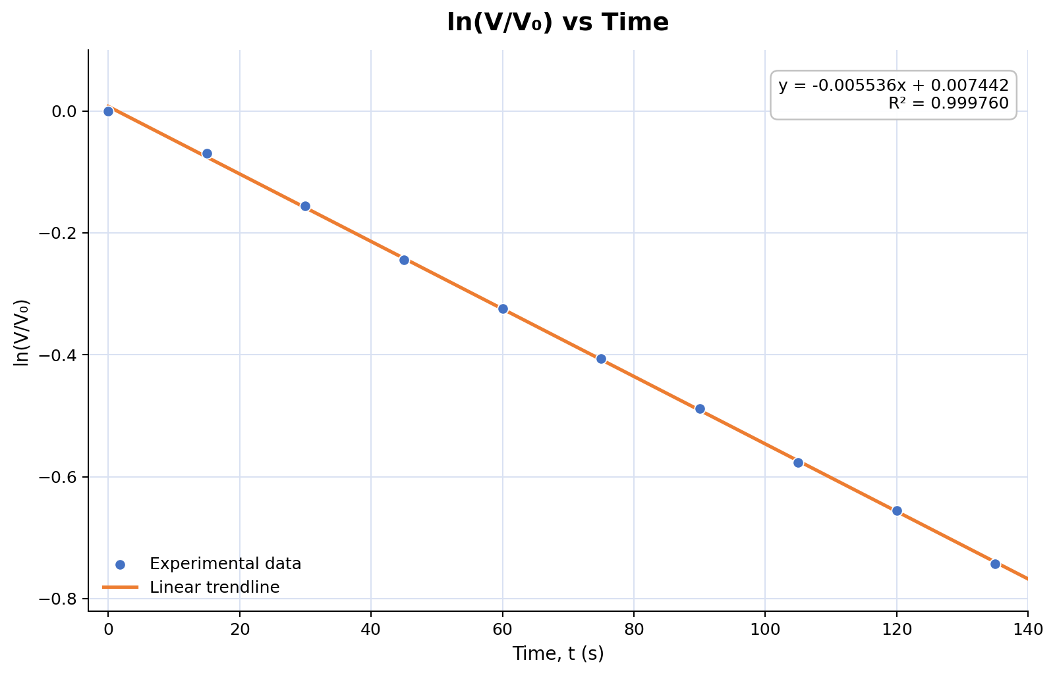
محاسبه شیب خط با روش کمترین مربعات:
با استفاده از روش کمترین مربعات (Least Squares)، مجموع مقادیر به شرح زیر است:
- $\sum{t}=675$
- $\sum{y}=-3.6625$
- $\sum{t}⋅y=-349.9813$
- $\sum{t^{2}}=64125$
با قرار دادن این مقادیر در فرمول شیب خط ($m$)، معادله خط برازش شده برابر است با:
$$y=-0.005536x+0.0074$$
بنابراین شیب خط برابر است با: $m=-0.005536$
۳. محاسبه ثابت زمانی ($τ$) و مقاومت داخلی ولت‌متر ($R$):
با توجه به رابطه $V=V_{0}e^{-t/RC}$، شیب خط در نمودار $ln⁡\left(V/V_{0}\right)$ بر حسب زمان برابر با $-\frac{1}{τ}$است.
$$m=-\frac{1}{τ}⇒-0.005536=-\frac{1}{τ}$$
$$τ=\frac{1}{0.005536}≈180.63\text{ s}$$
با دانستن اینکه ظرفیت خازن در این آزمایش $C_{1}=20μF=20×{10}^{-6}F$ است، مقاومت داخلی ولت‌متر ($R$) به دست می‌آید:
$$τ=R⋅C_{1}⇒R=\frac{τ}{C_{1}}$$
$$R=\frac{180.63}{20×{10}^{-6}}=9031500 Ω≈9.03\text{ M}Ω$$
مقاومت داخلی ولت‌متر تقریباً 9.03 مگا اهم است.

4.2 – آزمایش دوم:

4.3 – آزمایش سوم: بررسی تجربی ظرفیت خازن های سری
ابتدا خازن 20 میکرو فارادی و 5 میکرو فارادی را به صورت سری به منبع تغذیه وصل می کنیم. ولتاژ منبع تغذیه را روی 10 ولت تنظیم می کنیم. سپس از یک ولت سنج در مدار استفاده می کنیم که نقش مقاومت را ایفا کند . در نهایت وقتی منبع تغذیه را فعال می کنیم ، در زمان های گوناگون ولتاژ های زیر ثبت شدند :

135 | 120 | 105 | 90 | 75 | 60 | 45 | 30 | 15 | 0 | t(s)
0.24 | 0.36 | 0.55 | 0.84 | 1.27 | 1.93 | 2.88 | 4.47 | 6.71 | 9.81 | V (V)

حال نمودار v-t را رسم می کنیم :

۱. محاسبه ثابت زمانی ($τ$) از روی نمودار:
با توجه به نمودار رسم‌شده برای تغییرات ولتاژ برحسب زمان (V-t) در حالت دشارژ، معادله زیر به دست آورده شده است:
$$y=10.064e^{-0.028x}$$
با تطبیق این معادله با رابطه تئوری دشارژ خازن یعنی $V\left(t\right)=V_{0}e^{-\frac{t}{τ}}$، ضریب توان عدد نپر (e) برابر با $\frac{1}{τ}$خواهد بود. بنابراین:
$$\frac{1}{τ}=0.028$$
$$τ=\frac{1}{0.028}≈35.71\text{ s}$$
بنابراین ثابت زمانی تجربی مدار در حالت سری برابر با ۳۵.۷۱ ثانیه است.
در این آزمایش از دو خازن با ظرفیت‌های $C_{1}=20μF$و $C_{2}=5μF$استفاده شده است. با توجه به رابطه خازن‌های سری، ظرفیت معادل تئوری به شکل زیر محاسبه می‌شود:
$$\frac{1}{C_{theo}}=\frac{1}{C_{1}}+\frac{1}{C_{2}}$$
$$\frac{1}{C_{theo}}=\frac{1}{20}+\frac{1}{5}=\frac{1+4}{20}=\frac{5}{20}$$
$$C_{theo}=\frac{20}{5}=4μF$$
با ثابت زمانی خازن‌های سری ${ τ}_{}=35.71\text{ s}$و مقاومت $R=9.03×{10}^{6}Ω$ :
$$C_{exp}=\frac{τ_{}}{R}=\frac{35.71}{9.03×{10}^{6}}≈3.954×{10}^{-6}F=3.954μF$$
محاسبه درصد خطای آزمایش خازن‌های سری:
$$\%\text{Error}=\frac{∣C_{exp}-C_{theo}∣}{C_{theo}}×100$$
$$\%\text{Error}=\frac{∣3.954-4∣}{4}×100=\frac{0.046}{4}×100≈1.14\%$$
درصد خطای ظرفیت معادل در حالت سری برابر با 1.14% است.

4.4 – آزمایش چهارم: بررسی تجربی ظرفیت خازن های موازی

